ประเด็นและปัญหา

ประเด็นที่ 1 ปัญหาความล่าช้าของงานที่ต่ำกว่าเป้าหมายและแผนงานอย่างต่อเนื่อง
ทีมงาน STW ต้องคอยติดตามความคืบหน้าของงาน SA บ่อยครั้ง เนื่องจากเปอร์เซ็นต์ความคืบหน้าของทีม PDG9 ต่ำกว่าแผนงานที่วางไว้มากในทุกสัปดาห์ จนถึงขั้นเข้าสู่ภาวะวิกฤติของโครงการ
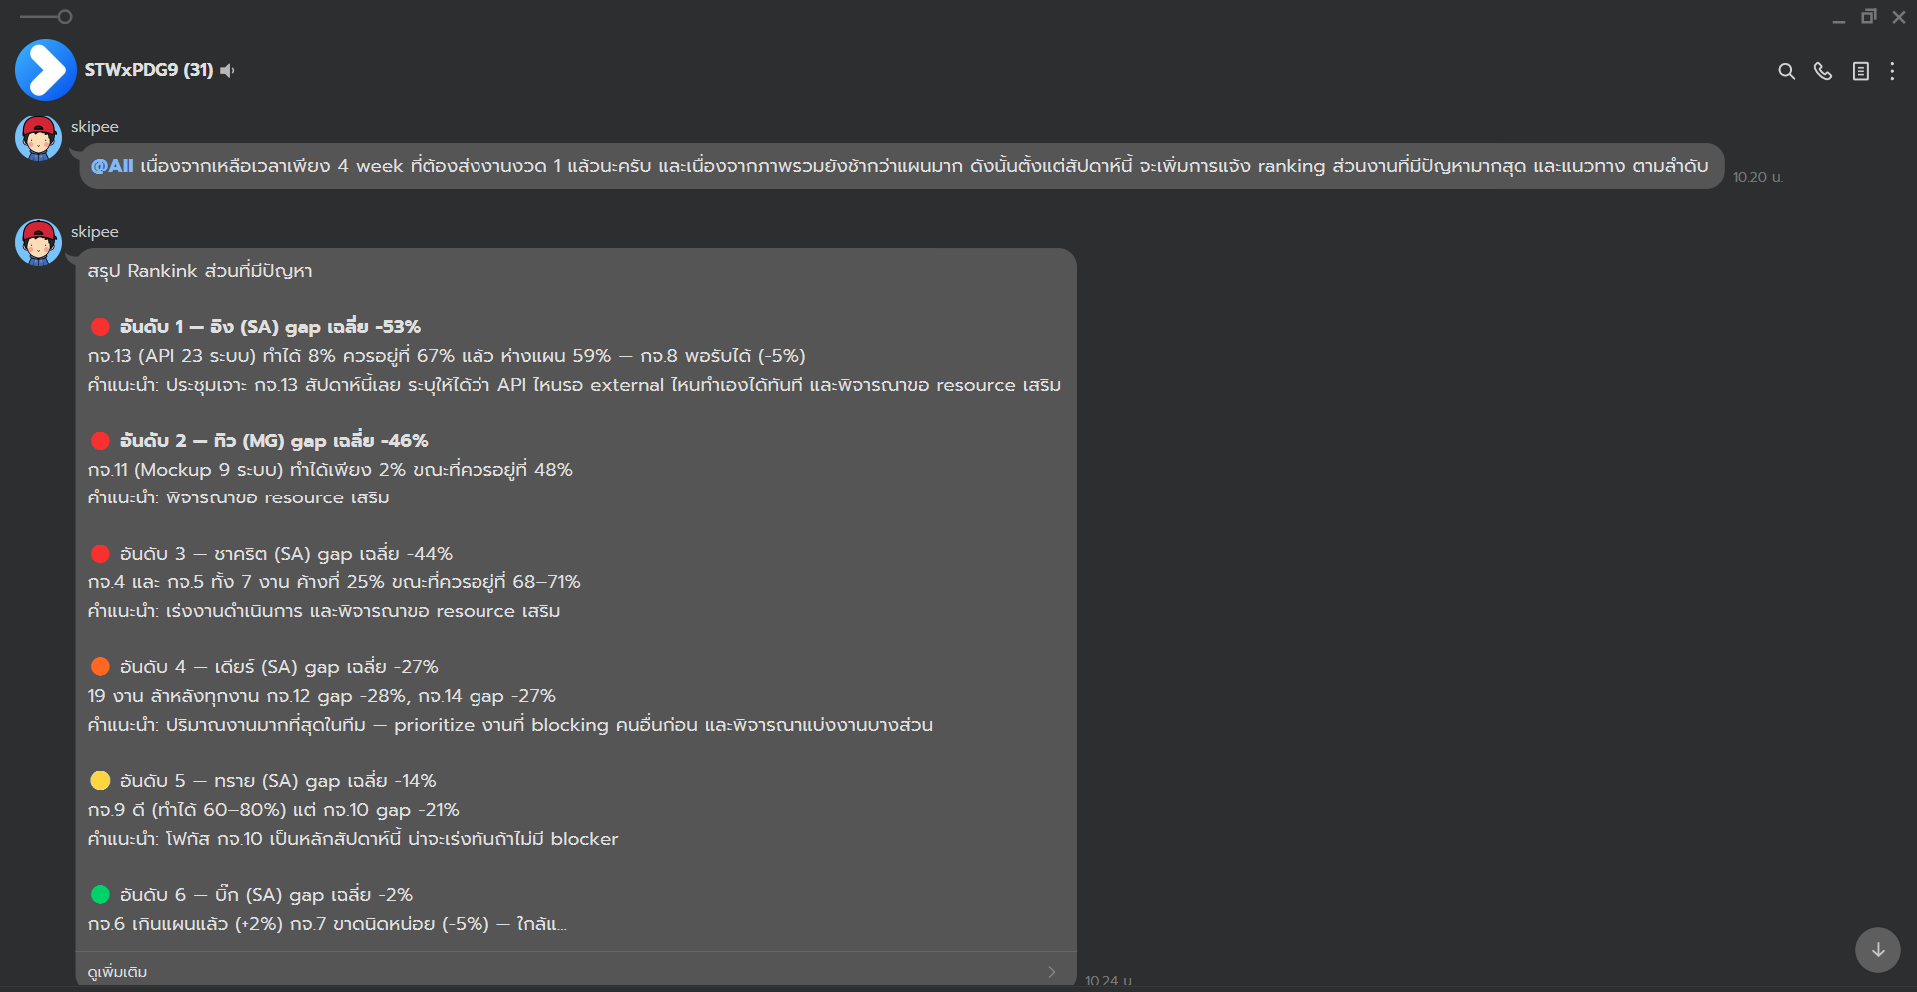
18 พ.ค. 2569 (10:24) น. สรุปภาพรวมงานว่า นายชาคริต วิเชียร์ และนายวธิวินท์ (อิง) มีผลงาน "ช้ากว่าแผนทุกงาน" ส่วนนางสาวณีรนุช (ทราย) และ นายสิทธิศักดิ์ (บิ๊ก) มีผลงาน "ช้ากว่าแผนบางงาน"
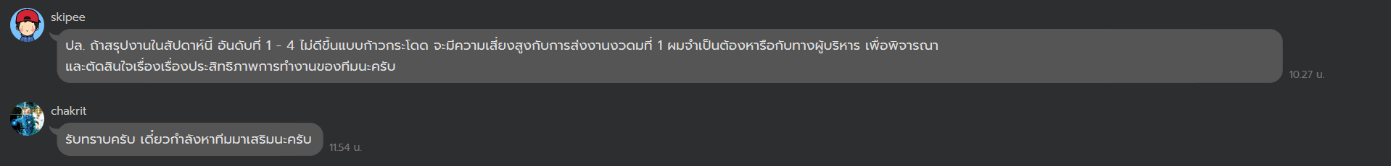
18 พ.ค. 2569 (10:27 น.) สรุป Ranking ส่วนที่มีปัญหาว่า อิงมี Gap เฉลี่ย -53%, นายชาคริตมี Gap เฉลี่ย -44% และได้ตักเตือนอย่างจริงจังว่า "ถ้าสรุปงานในสัปดาห์นี้ อันดับที่ 1 - 4 ไม่ดีขึ้นแบบก้าวกระโดด จะมีความเสี่ยงสูงกับการส่งงานงวดที่ 1 จำเป็นต้องหารือกับทางผู้บริหาร เพื่อพิจารณา และตัดสินใจเรื่องประสิทธิภาพการทำงานของทีม"
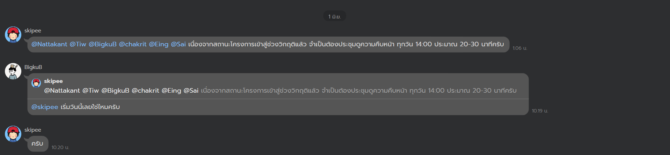
1 มิ.ย. 2569 (01:06 น.) สถานะโครงการเข้าสู่ช่วงวิกฤติแล้ว จึงต้องบังคับให้มีการประชุมดูความคืบหน้า (Daily Meeting) โดยทางทีม STW ต้องมาค่อยอัปเดตความคืบหน้าทุกวัน (จ. - อา.) เวลา 14:00 น.

ประเด็นที่ 2 ปัญหาการหายตัวไปของนายชาคริต วิเชียร และไม่สามารถหาคนมาทดแทนทันที
นายชาคริต วิเชียร์ ได้หยุดการปฏิบัติงานและหายไปจากโครงการโดยไม่ได้บอกสาเหตุและไม่ได้ส่งงานต่อให้ทีมอย่างถูกต้อง จนสร้างความเสียหายต่อความน่าเชื่อถือและทำให้สมาชิกคนอื่นต้องมารับภาระแทน ซึ่งคนมารับภาระแทน ไม่ได้มีความรู้ความสามารถเพียงพอ
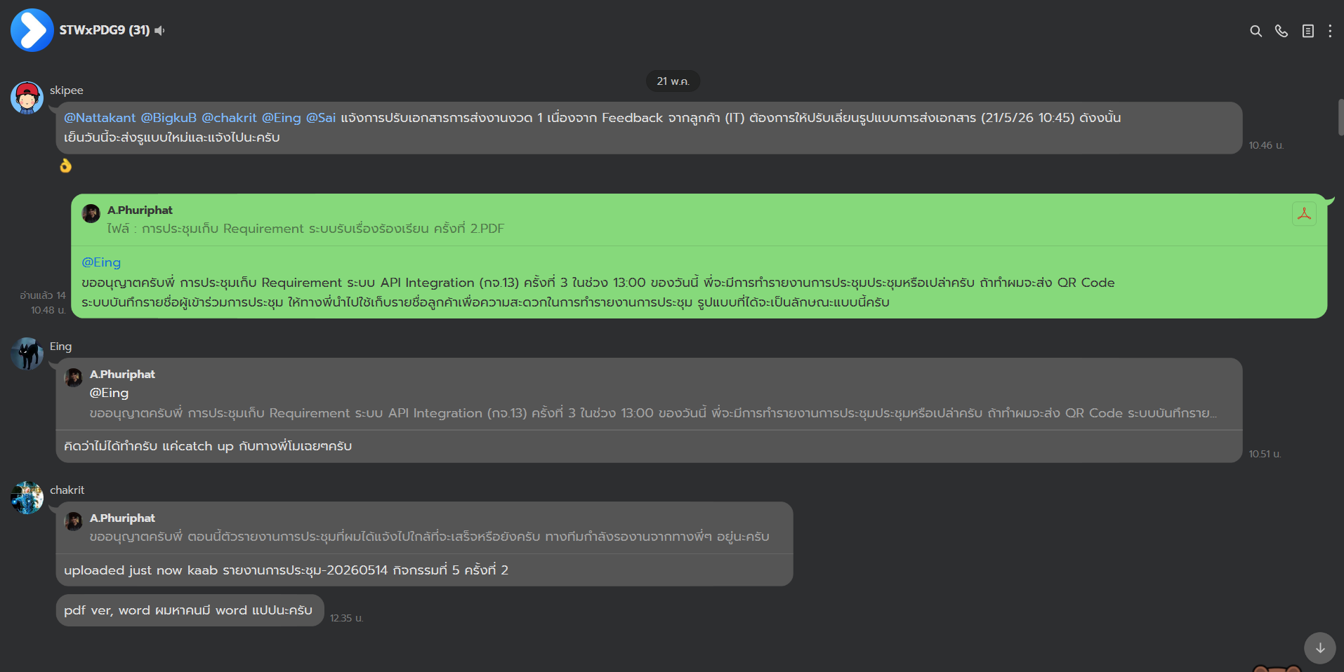
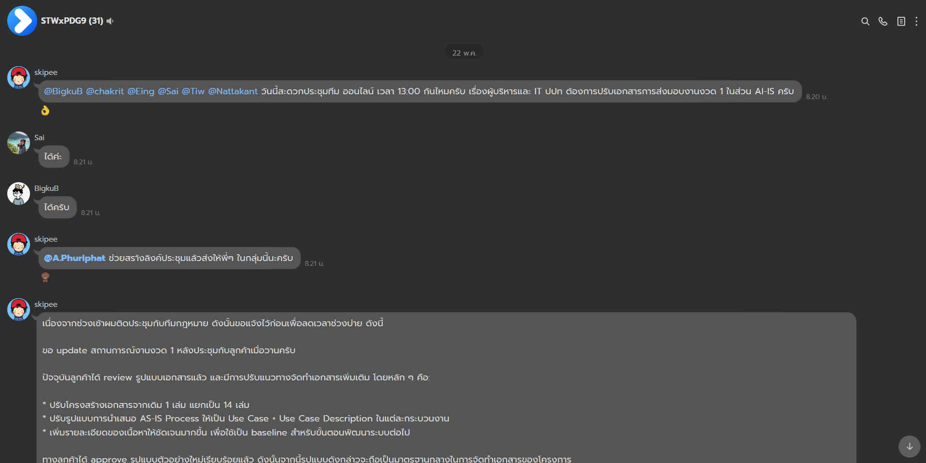
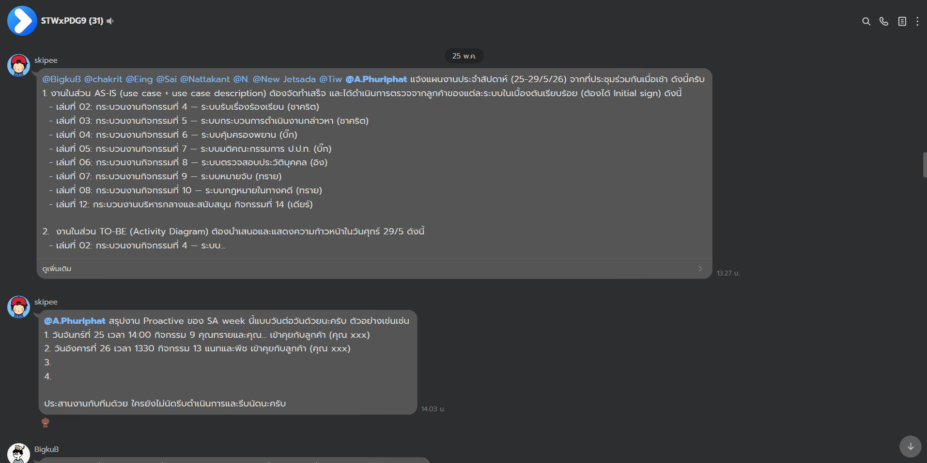
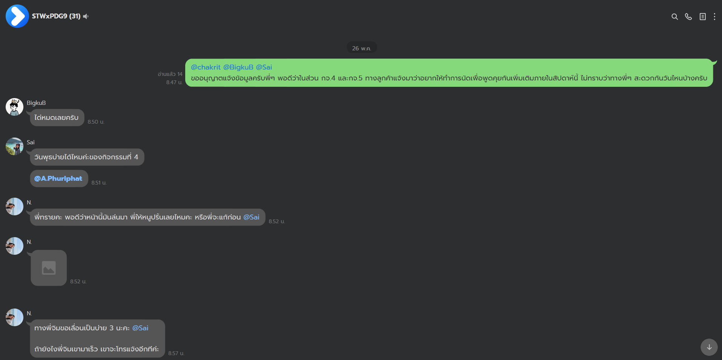
นายชาคริต วิเชียร์ ปรากฏตัวตอบแชทและส่งงานครั้งสุดท้ายเมื่อวันที่ 21 พ.ค. 2569 เวลา 12:35 น. หลังจากนั้นไม่ปรากฏข้อความจากนายชาคริตในกลุ่มอีกเลย แม้จะถูกแท็ก (Tag) ติดตามงานจากทีม หลายครั้งในช่วงวันที่ 25, 26 พ.ค. 2569
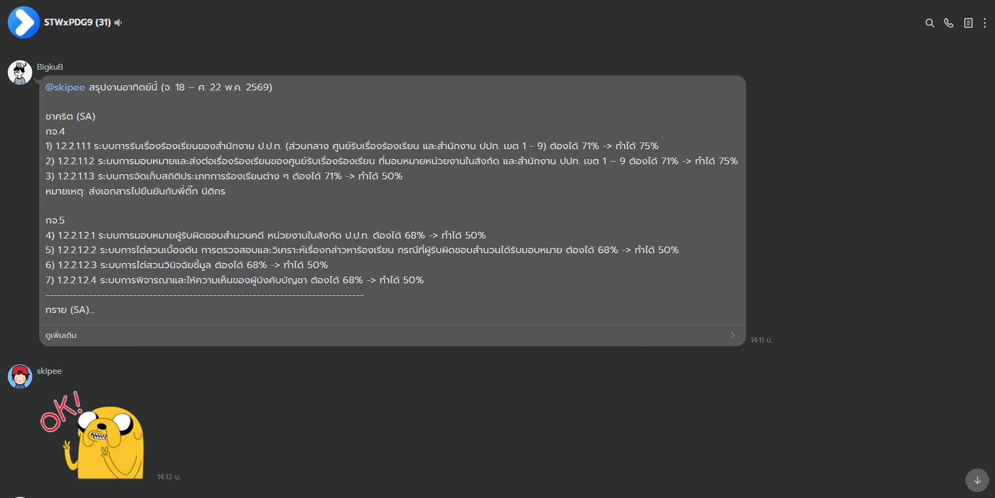
ในวันที่ 22 พ.ค. 2569 เวลา 14:11 น. คุณบิ๊กต้องเป็นผู้พิมพ์รายงานความคืบหน้างานในส่วนของกิจกรรมที่ 4 และ 5 แทนนายชาคริต
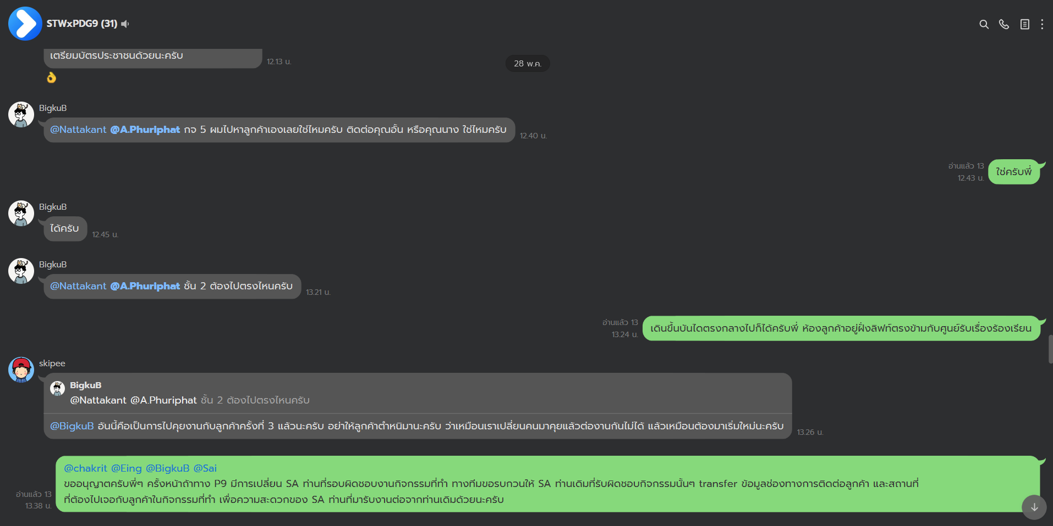
วันที่ 28 พ.ค. 2569 เวลา 13:38 น. และ 29 พ.ค. 2569 เวลา 09:35 น. ทางทีมตักเตือนทีม PDG9 ว่าหากมีการเปลี่ยนตัว SA ขอให้ SA ท่านเดิม (หมายถึง นายชาคริต วิเชียร์) ช่วย Transfer ข้อมูล ช่องทางการติดต่อ และสถานที่ให้ SA คนใหม่ด้วย เพื่อให้สามารถทำงานต่อได้
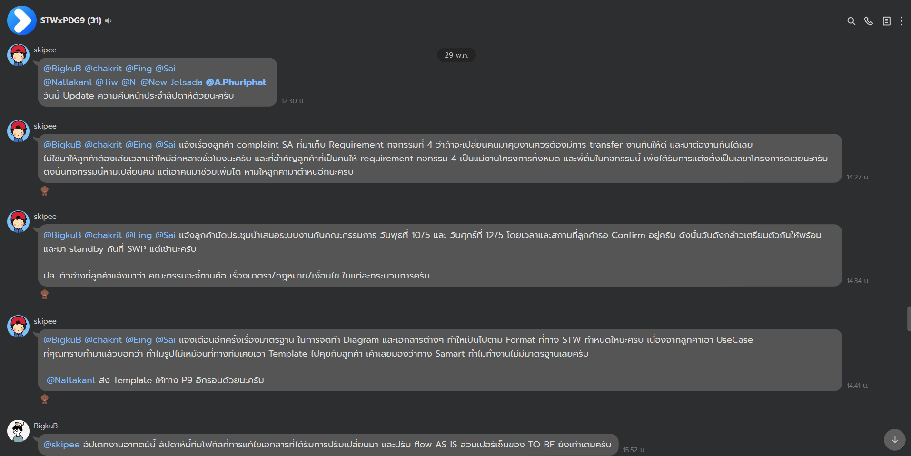
วันที่ 29 พ.ค. 2569 เวลา 14:27 น. ทางทีมมีการแจ้งอย่างจริงจังว่า ลูกค้า Complaint เรื่องการเปลี่ยนคนมาเก็บ Requirement กิจกรรมที่ 4 (งานเดิมของ นายชาคริต วิเชียร์) ว่าไม่มีการ Transfer งานกันให้ดี ทำให้ลูกค้าเสียเวลาต้องมาเล่ารายละเอียดงานใหม่ทั้งหมด

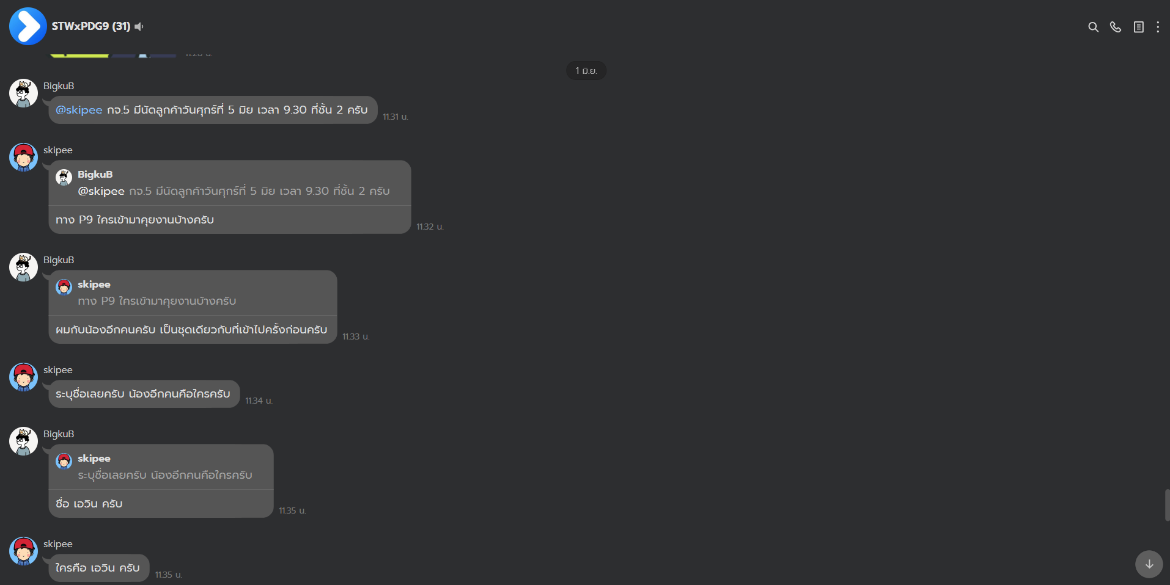
การหายไปของ นายชาคริต วิเชียร ทำให้ทีม PDG9 ต้องสลับคนมารับงาน กจ.4 และ กจ.5 แทนแบบฉุกเฉิน ซึ่งกระทบต่องานส่วนอื่น
วันที่ 1 มิ.ย. 2569 เวลา 11:35 น. คุณบิ๊กแจ้งว่าได้ดึงพนักงานชื่อ "เอวิน" เข้ามาช่วยประกบคู่ทำ กจ.5 แทน
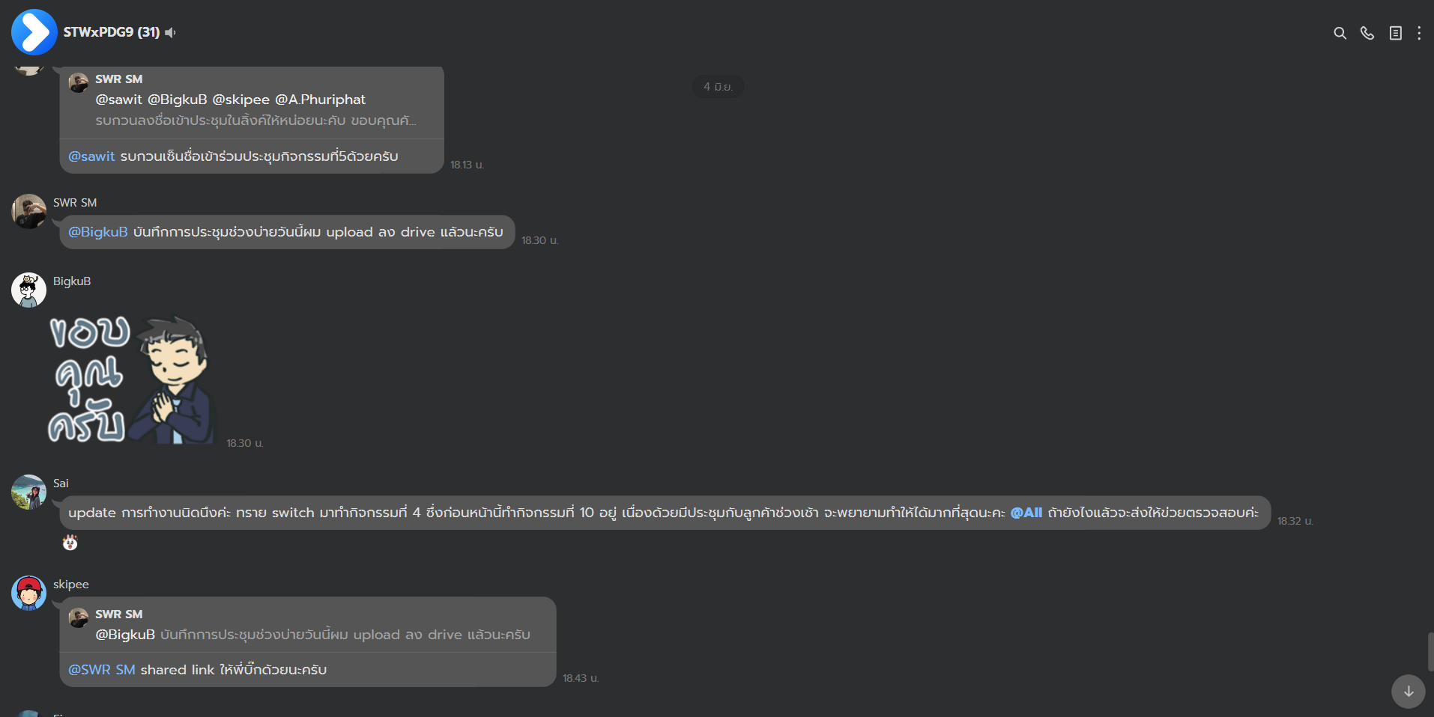
วันที่ 4 มิ.ย. 2569 เวลา 18:32 น. คุณทรายต้องแจ้งว่าตนเองต้อง Switch จากการทำ กจ.10 มาทำ กจ.4 แทน เพื่อช่วยแก้ปัญหาที่ถูกลูกค้า Complaint

ประเด็นที่ 3 ปัญหาคุณภาพงานต่ำกว่ามาตรฐาน และไม่ผ่านการตรวจรับจากลูกค้า
มีหลักฐานชัดเจนว่างานที่ทีม PDG9 นั้นส่งงานที่มีข้อผิดพลาด ขาดความประณีต และไม่ครอบคลุม Requirement จนทำให้ลูกค้าตำหนิหลายครั้ง
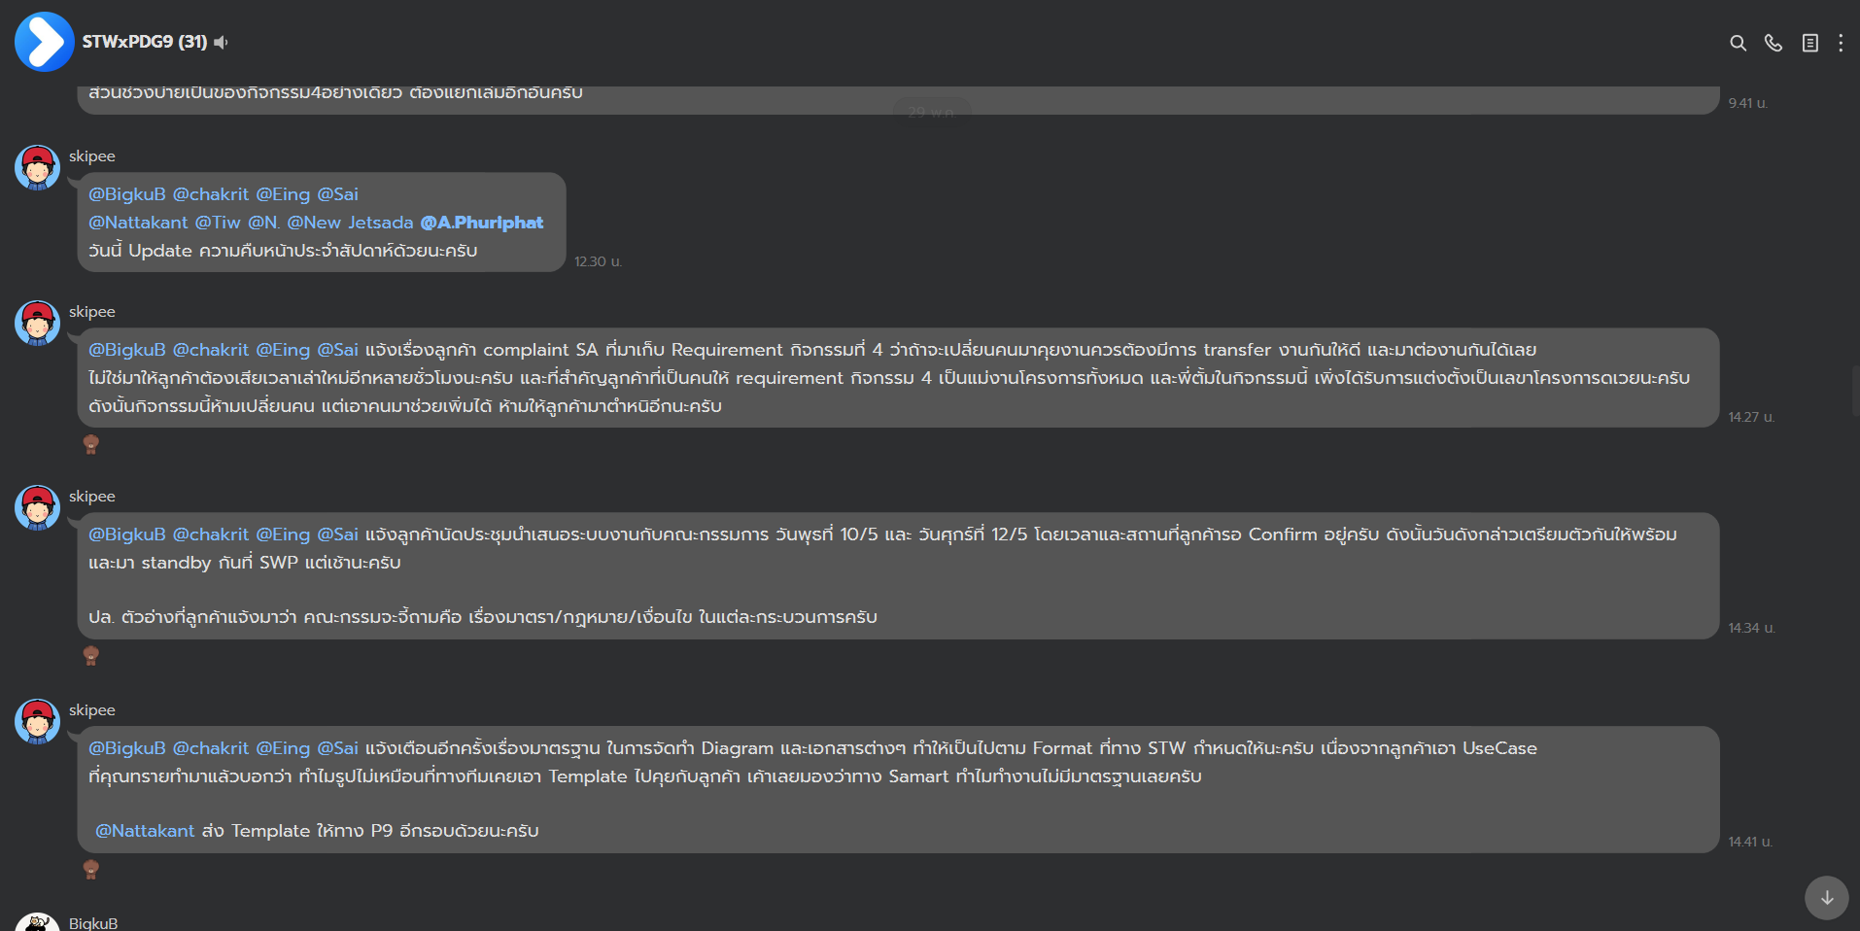
29 พ.ค. 2569 (14:41 น.) ทางทีมมีการแจ้งเรื่องมาตรฐานการจัดทำ Diagram เนื่องจากลูกค้าตำหนิ UseCase ของคุณทรายว่าทำงานไม่มีมาตรฐานและไม่ตรงตาม Template

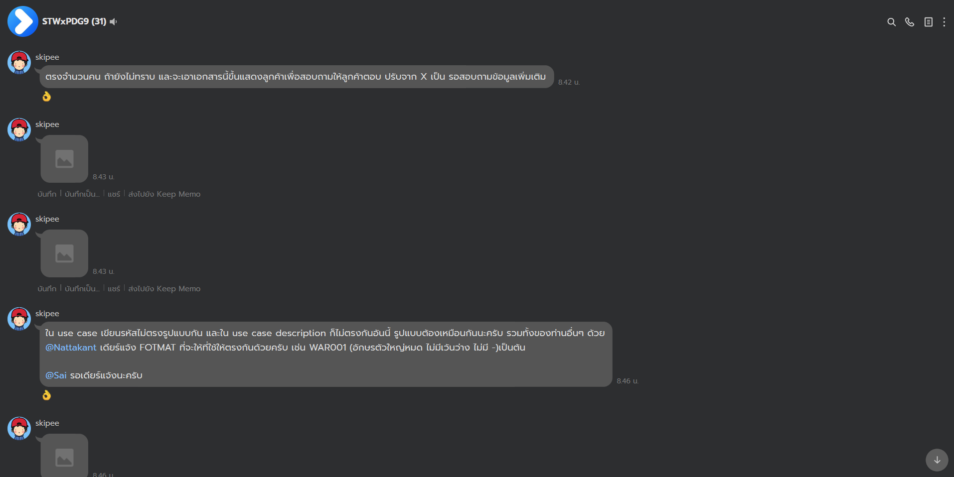
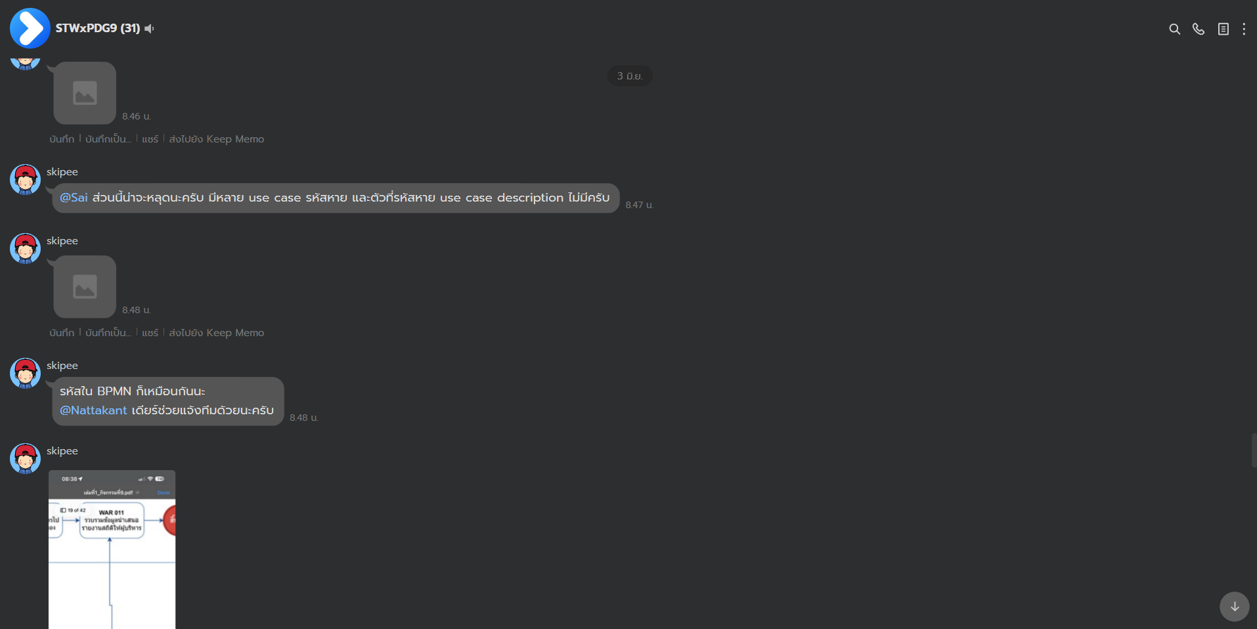
3 มิ.ย. 2569 (08:46 น. - 08:49 น.) ทางทีมได้ทำการตรวจงานคุณทราย (กจ.9) และพบข้อผิดพลาดพื้นฐาน เช่น รหัสไม่ตรงรูปแบบ รหัสหาย เส้นลูกศรเบี้ยว และช่องไฟไม่เท่ากัน
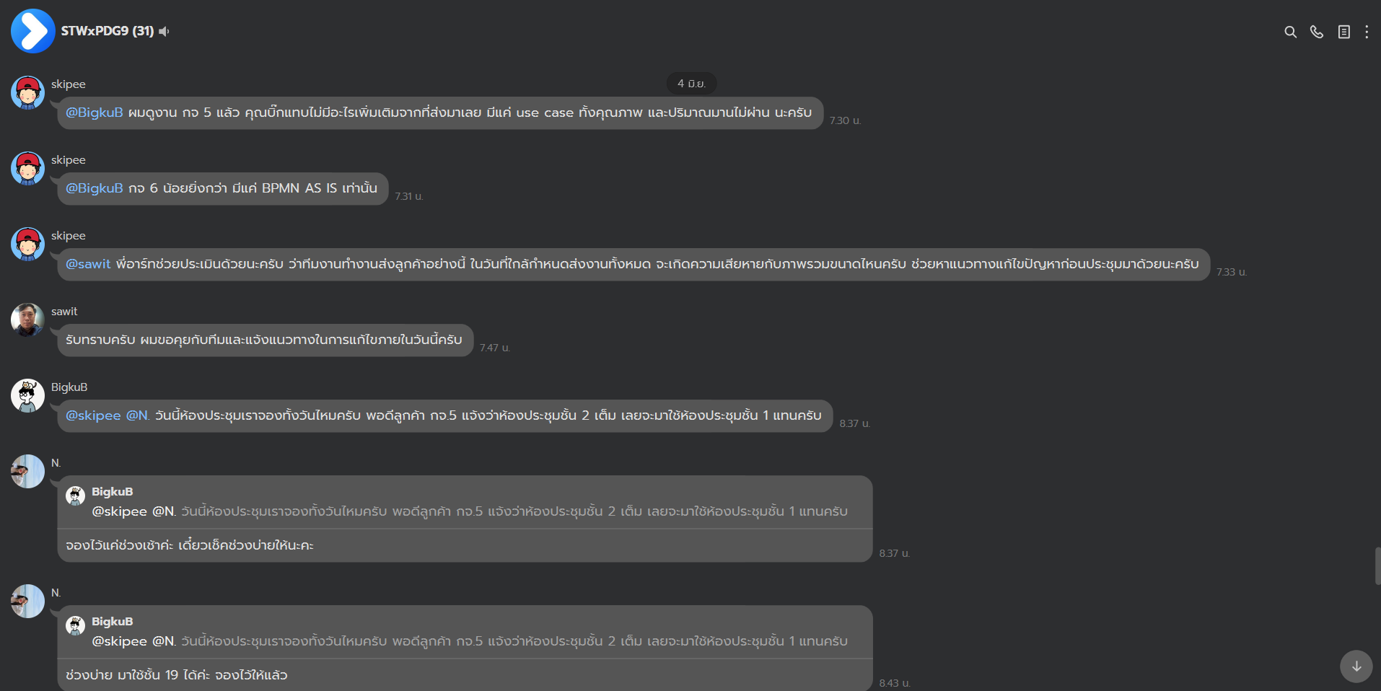
4 มิ.ย. 2569 (07:30 น. - 07:33 น.) ทางทีมได้ทำการตรวจงานคุณบิ๊กและแจ้งว่า กจ.5 แทบไม่มีอะไรเพิ่มเติม ทั้งคุณภาพและปริมาณถือว่า "ไม่ผ่าน" ส่วน กจ.6 มีแค่ BPMN AS-IS เท่านั้น พร้อมส่งเรื่องให้คุณอาร์ท ประเมินก่อนเกิดความเสียหายกับภาพรวม
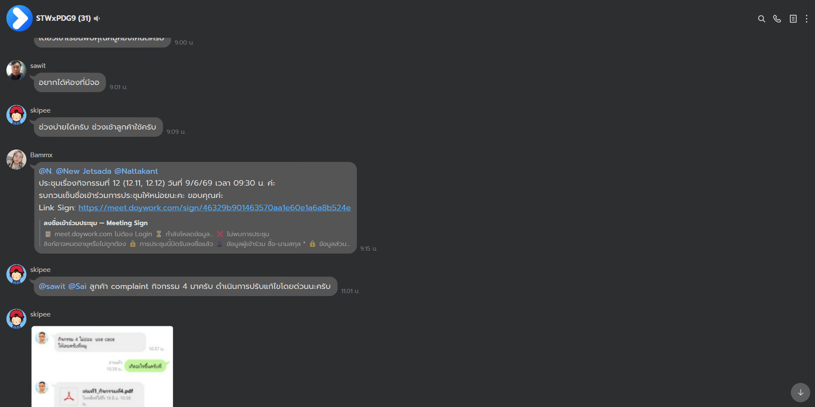
9 มิ.ย. 2569 (11:01 น.) ทางทีมได้มีการแจ้งว่าลูกค้าตำหนิงาน กิจกรรม 4 และสั่งให้รีบแก้ไขด่วน
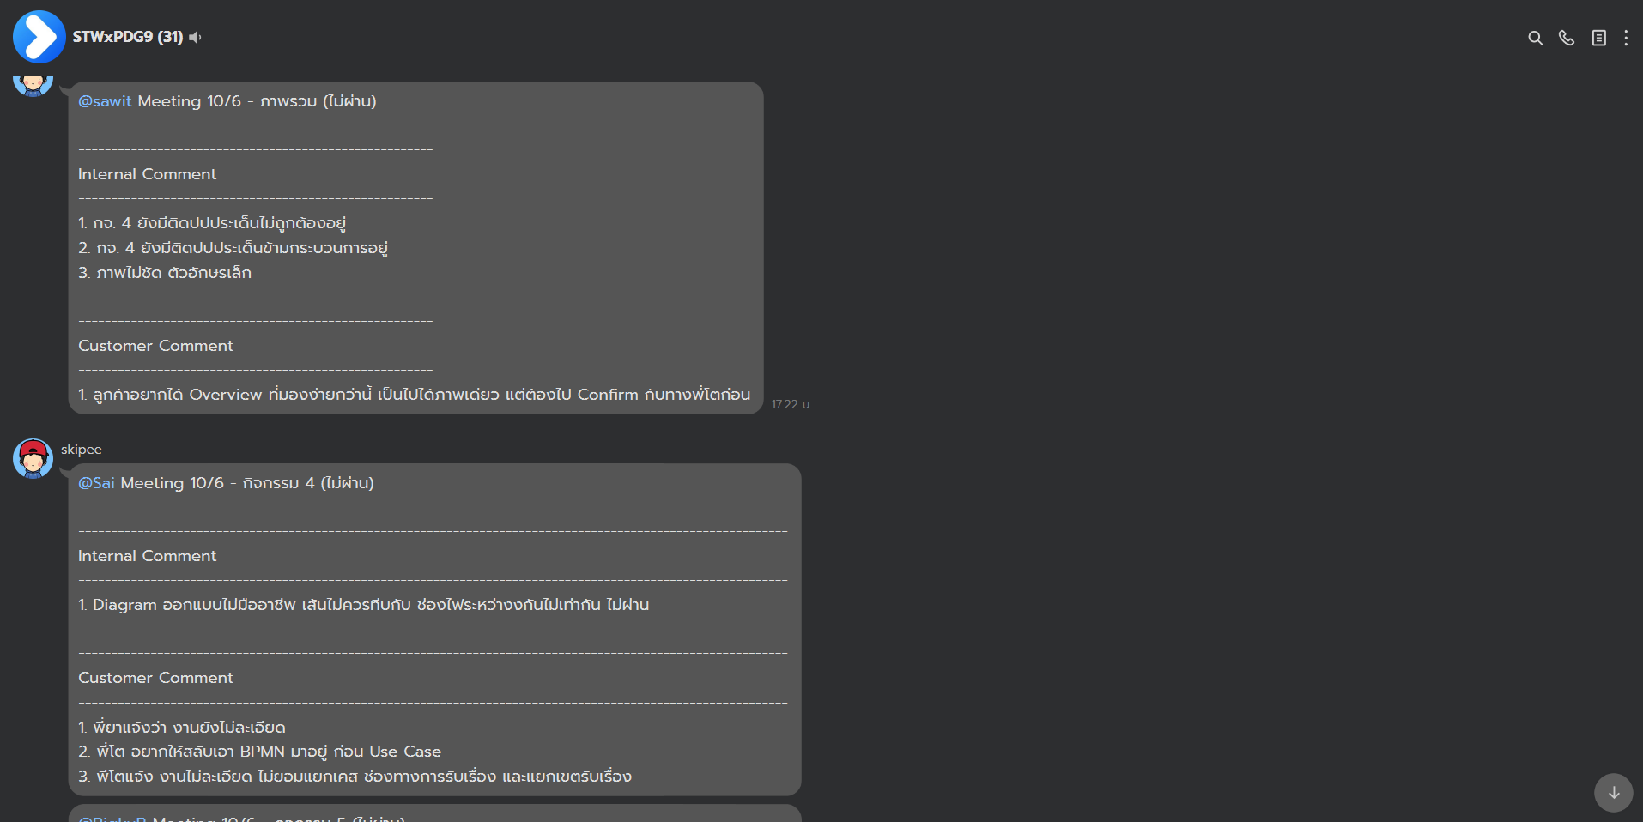
10 มิ.ย. 2569 (17:22 น. - 17:23 น.): ทางทีมได้สรุปผลการประชุมกับลูกค้าว่างาน "ไม่ผ่าน" หลายกิจกรรม ได้แก่
- ภาพรวม (คุณอาร์ท): ไม่ผ่าน เพราะภาพไม่ชัดและข้ามกระบวนการ
- กิจกรรม 4 (ชาคริต/ทราย): ไม่ผ่าน เพราะ Diagram ไม่เป็นมืออาชีพ เส้นทับกัน ลูกค้าแจ้งว่างานไม่ละเอียด
- กิจกรรม 5 (บิ๊ก): ไม่ผ่าน เพราะทำไม่เสร็จ Format รหัสผิด ลูกค้าแจ้งว่าขาดตกบกพร่องและ Flow ผิด

ประเด็นที่ 4 ปัญหาความล่าช้าในการส่งงานและเอกสาร จนส่งผลกระทบต่อผู้เกี่ยวข้องทั้งหมด
ทางทีมต้องติดตามทวงถามรายงานการประชุมและเอกสารจากทีม PDG9 ซ้ำๆ หลายครั้ง ซึ่งแสดงให้เห็นถึงความล่าช้าในการปฏิบัติงานด้านเอกสาร
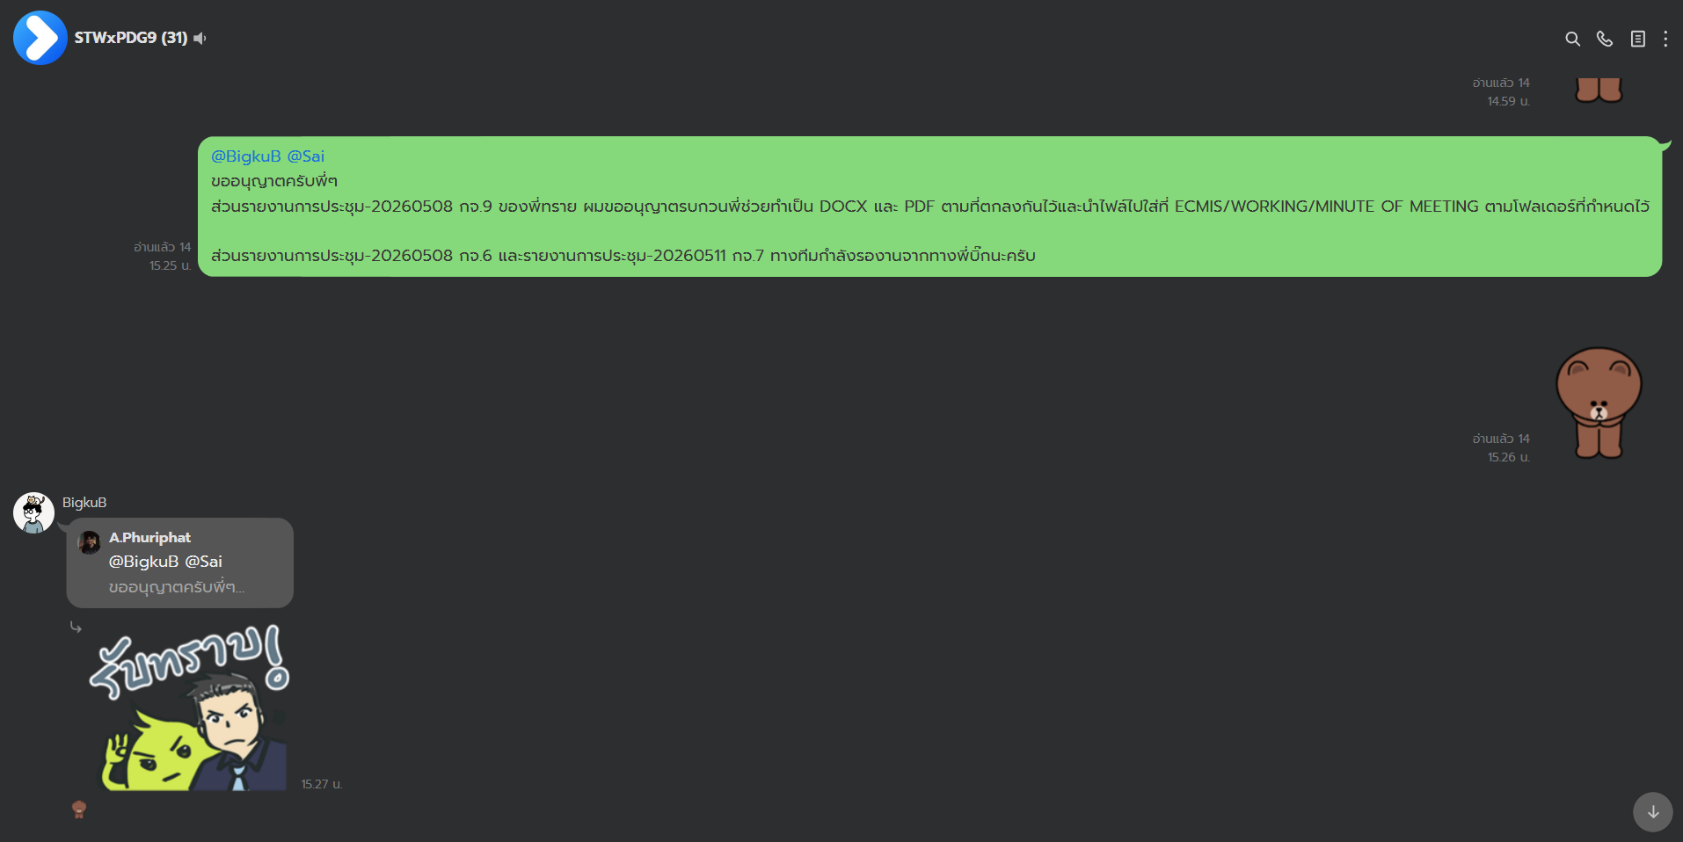
12 พ.ค. 2569 (15:25 น.): ทางทีมต้องตามรายงานการประชุม กจ.6 และ กจ.7 จากคุณบิ๊ก
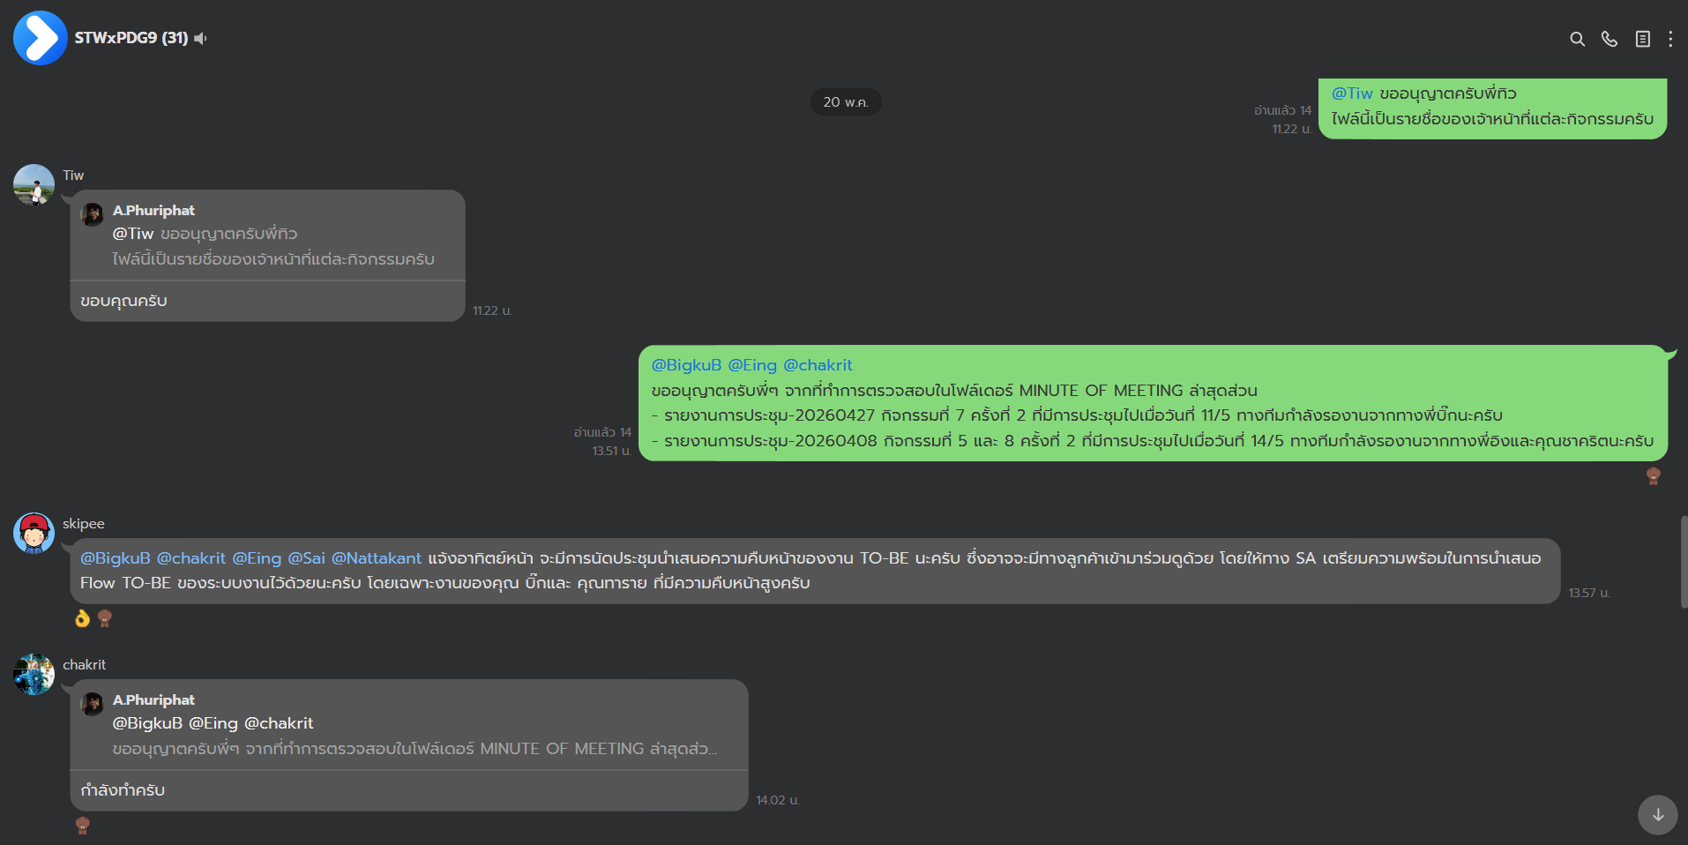
20 พ.ค. 2569 (13:51 น.) ทางทีมต้องทวงถามซ้ำ เนื่องจากยังคงรอรายงานการประชุม กจ.7 จากคุณบิ๊ก (ประชุมตั้งแต่ 11/5) และ กจ.5, 8 จากคุณอิงและคุณชาคริต (ประชุมตั้งแต่ 14/5)
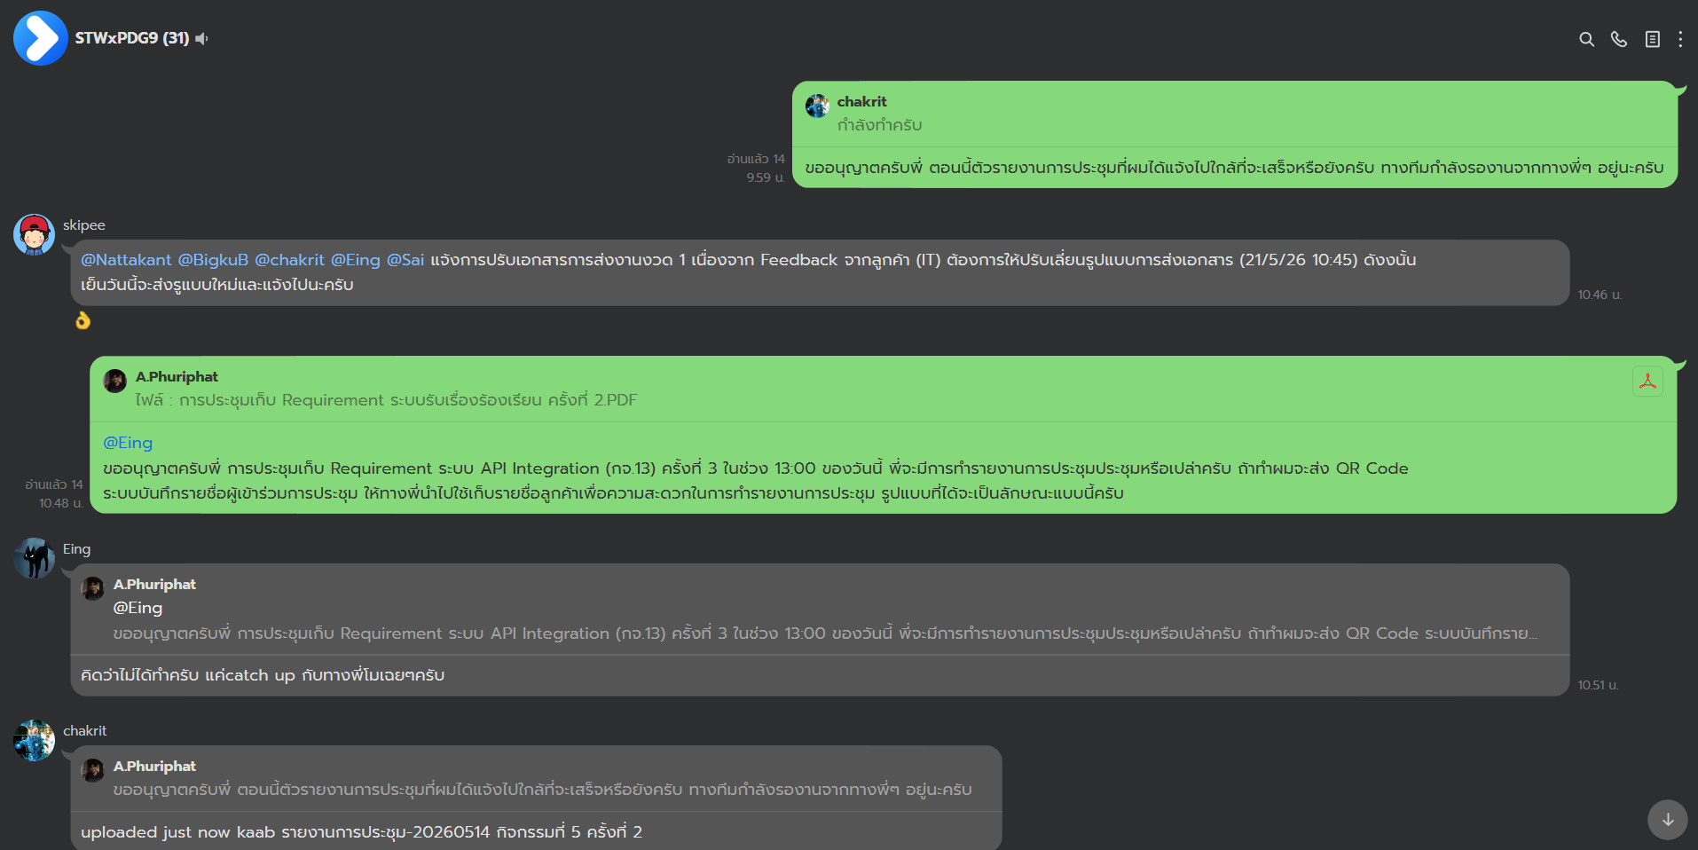
21 พ.ค. 2569 (09:59 น.) ทางทีมต้องมีการทวงรายงานการประชุมอีกครั้ง

งานในความรับผิดชอบของทีม PDG9 มีความล่าช้าจนลูกค้าต้องตามหาข้อมูลความคืบหน้า และทำให้ทางทีม STW ต้องคอยรับหน้าและขอโทษลูกค้าแทน
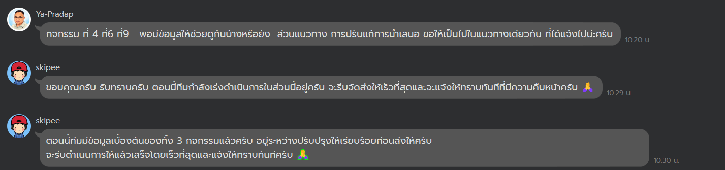
16 มิ.ย. 2569 (10:20 น. - 10:30 น.) พี่ยา (IT ป.ป.ท.) ต้องทวงถามความคืบหน้าว่า "กิจกรรม ที่ 4
ที่ 6 ที่ 9 พอมีข้อมูลให้ช่วยดูก้นบ้างหรือยัง" ซึ่งเป็นงานของคุณทรายและคุณบิ๊ก ทำให้คุณหมู (STW) ต้องเข้ามาตอบรับหน้าว่าทีมมีข้อมูลเบื้องต้นแล้วและกำลังเร่งปรับปรุงอยู่

ประเด็นที่ 5 ปัญหาการละเลยการสื่อสารและไม่ยืนยันความถูกต้องของระบบกับลูกค้า
ทีม PDG9 ขาดความกระตือรือร้นในการนัดหมายลูกค้าเพื่อเก็บ Requirement และลูกค้าได้ร้องเรียนถึงความไม่เป็นมืออาชีพในการเข้าพบ
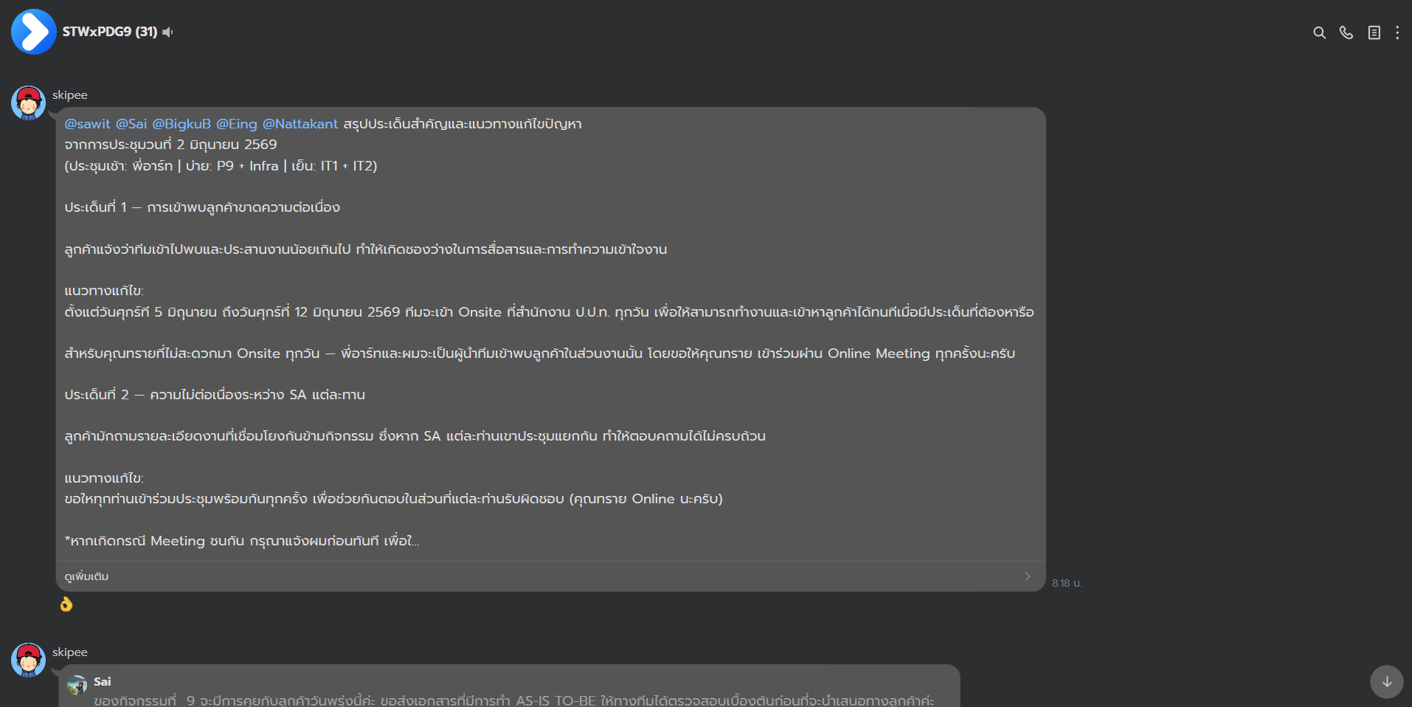
3 มิ.ย. 2569 (08:18 น.) ทางทีมมีการสรุปประเด็นจากลูกค้าว่า "การเข้าพบลูกค้าขาดความต่อเนื่อง... ลูกค้าแจ้งว่าทีมเข้าไปพบและประสานงานน้อยเกินไป" และทีมมีความเข้าใจเนื้องานไม่ตรงกัน ทำให้ต้องสั่งแก้ปัญหาโดยบังคับให้ทีม SA เข้ามาทำงาน Onsite ทุกวันตั้งแต่วันที่ 5-12 มิ.ย.
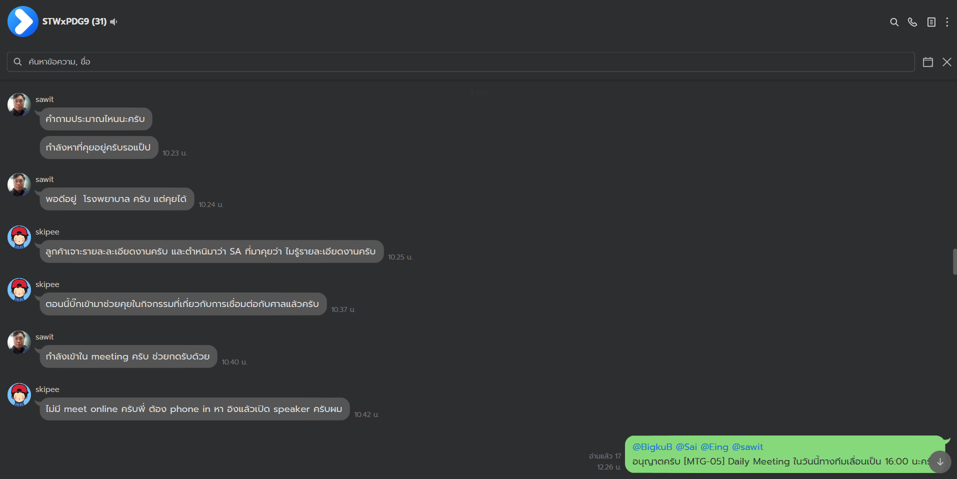
8 มิ.ย. 2569 (10:25 น.) ทางทีมต้องขอให้คุณอาร์ทโทรศัพท์เข้ามาช่วยคุณอิงด่วน เนื่องจากลูกค้าตำหนิว่า "SA ที่มาคุย ไม่รู้รายละเอียดงาน"
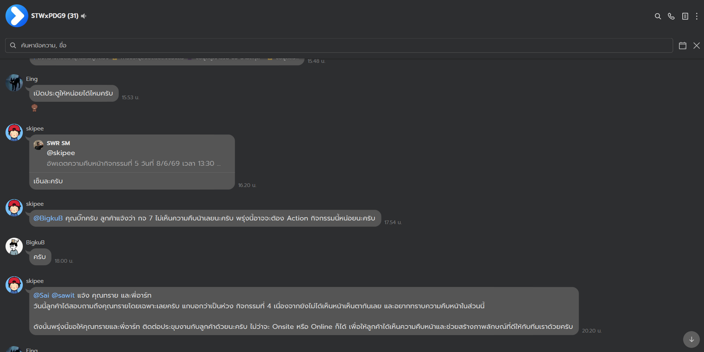
8 มิ.ย. 2569 (20:20 น.) ทางทีมแจ้งเตือนคุณทรายและคุณอาร์ทว่า ลูกค้าสอบถามหาคุณทรายโดยเฉพาะและเป็นห่วงกิจกรรม 4 เพราะยังไม่ได้เห็นหน้าเห็นตา SA เลย

ทีม SA ไม่นำเสนองานเพื่อคอนเฟิร์มความถูกต้องกับผู้ใช้งานจริงตามขั้นตอนที่ควรจะเป็น ทำให้ลูกค้าระบุว่ามีความเสี่ยงที่งานจะผิดพลาดและต้องแก้ไขซ้ำซ้อน
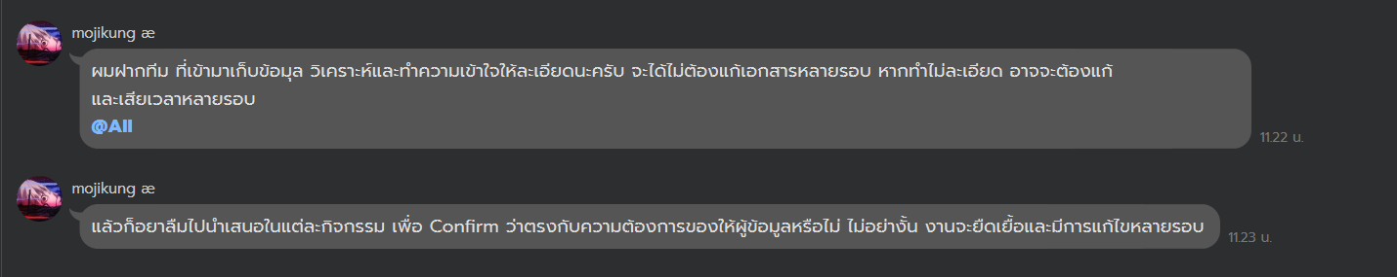
15 มิ.ย. 2569 (11:23 น.) คุณโม (IT ป.ป.ท.) ต้องพิมพ์สั่งการย้ำว่า "แล้วก็อยาลืมไปนำเสนอในแต่ละกิจกรรม เพื่อ Confirm ว่าตรงกับความต้องการของให้ผู้ข้อมูลหรือไม่ ไม่อย่างงั้น งานจะยืดเยื้อและมีการแก้ไขหลายรอบ"

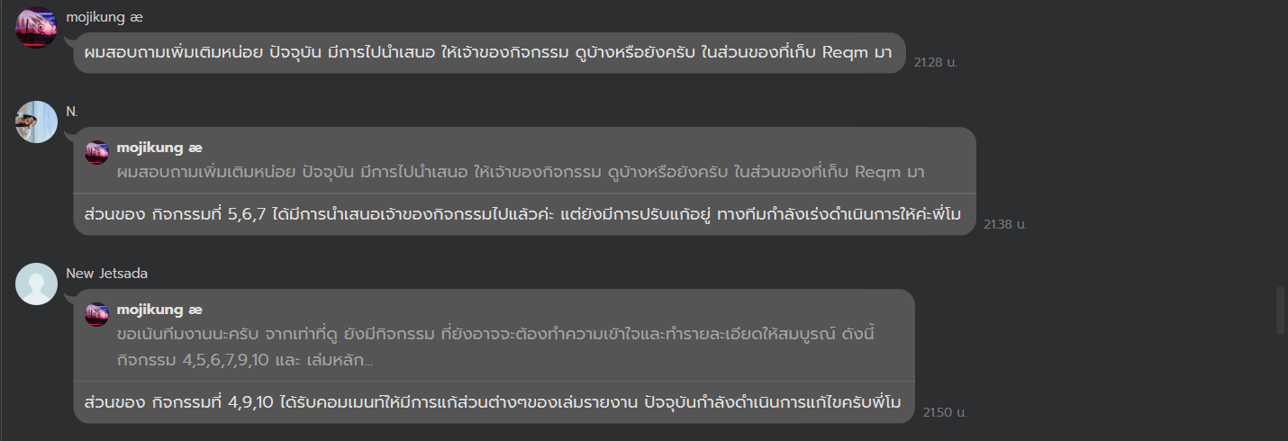
16 มิ.ย. 2569 (21:28 น. - 21:50 น.) คุณโม (IT ป.ป.ท.) ต้องจี้ถามว่า "ปัจจุบัน มีการไปนำเสนอ ให้เจ้าของกิจกรรม ดูบ้างหรือยังครับ ในส่วนของที่เก็บ Requirement มา" ซึ่งทางทีม STW ต้องเข้ามาชี้แจงว่า กจ. 5, 6, 7 มีการนำเสนอไปแล้วแต่ยังต้องปรับแก้ ส่วน กจ. 4, 9, 10 ยังคงอยู่ในระหว่างการแก้ไขตามคอมเมนต์

ประเด็นที่ 6 การไม่เตรียมความพร้อมและไม่สืบค้นข้อมูลพื้นฐานก่อนเข้าพบลูกค้า
ทีม SA ขาดการเตรียมตัวล่วงหน้า ไม่ทำการบ้านเกี่ยวกับข้อมูลที่จำเป็น และต้องมาสอบถามเรื่องพื้นฐานกับทีม STW ในช่วงเวลากระชั้นชิดก่อนหน้าหรือระหว่างที่กำลังจะไปพบลูกค้า


14 พ.ค. 2569 (11:46 น.) ในวันที่ต้องเข้าที่ไซต์งาน คุณทรายยังคงพิมพ์ถามว่า "พอทราบไหมคะส่วน digital signature ของ กิจกรรมที่ 9 ทรายสามารถสอบถามกับพี่ ๆ ปปท ท่านไหนได้บ้างคะ" ซึ่งแสดงให้เห็นว่าไม่มีการเตรียมตัวหาผู้ประสานงานไว้ล่วงหน้า จนทีม STW ต้องเข้ามาตอบให้

ประเด็นที่ 7 ความบกพร่องในการติดตามและยืนยันเวลานัดหมายกับลูกค้า
การประสานงานของทีม PDG9 ขาดประสิทธิภาพ โดย SA ไม่มีการติดตาม (Follow-up) เวลานัดหมายที่ชัดเจนกับลูกค้า ปล่อยปละละเลยจนทีมงาน STW ต้องเข้ามาจัดการประสานงานให้แทน
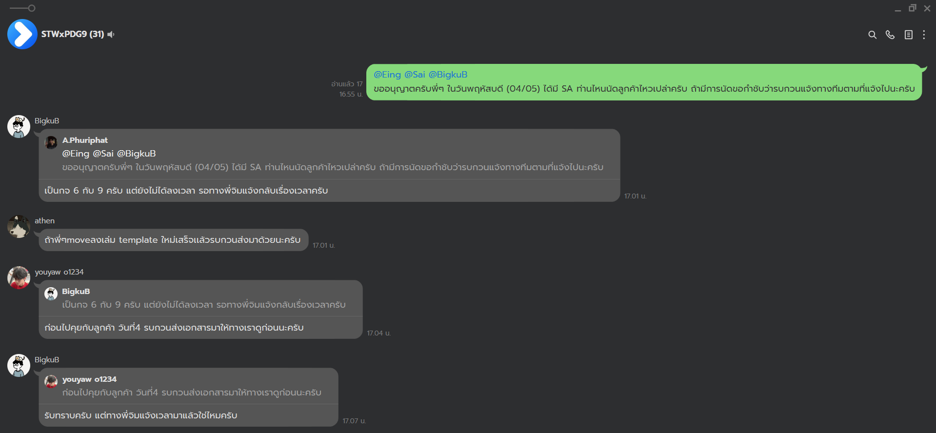
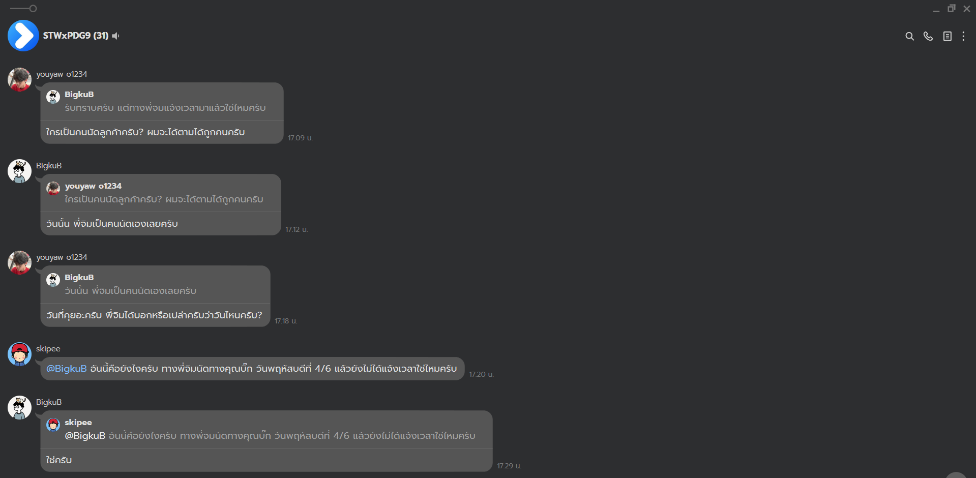

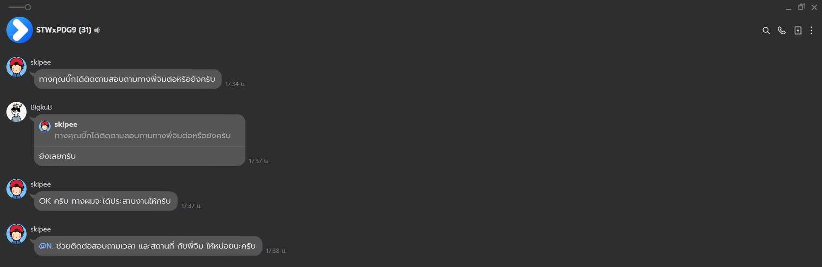
1 มิ.ย. 2569 (17:01 น. - 17:38 น.) คุณบิ๊กแจ้งในกลุ่มว่ามีนัดคุยกับลูกค้า (พี่จิม) ในวันที่ 4 มิ.ย. แต่ "ยังไม่ได้ลงเวลา รอทางพี่จิมแจ้งกลับ" เมื่อทาง STW ซักถามเพื่อไล่เลี่ยข้อมูล กลับพบว่าคุณบิ๊กไม่ได้ดำเนินการติดตามสอบถามเวลาจากลูกค้าเลย จนในที่สุดทางทีมต้องมีการสั่งการให้คนในทีม STW เป็นคนโทรไปสอบถามเวลาและสถานที่ให้แทน

ประเด็นที่ 8 การขาดทักษะจนทีม STW ต้องจัดทำเอกสารต้นแบบให้ และต้องร้องขอ Senior มาช่วยด่วน
ทีม PDG9 ที่ปฏิบัติงาน (เช่น คุณทราย, คุณบิ๊ก, คุณอิง) ไม่สามารถจัดทำเอกสารให้เป็นไปตามมาตรฐานหรือรูปแบบที่ลูกค้าต้องการได้ จนทีมบริหารของ STW ต้องร้องขอให้เปลี่ยนระดับบุคลากร และต้องเข้ามาทำเอกสารต้นแบบให้ดูทั้งหมด

29 พ.ค. 2569 (16:54 น.) ทางทีมได้รับการร้องเรียนจากลูกค้าโดยตรง จึงได้ส่งข้อความถึงคุณสาวิตร (Team Advisor ของ PDG9) ว่า "ขอให้ทาง P9 ส่ง Senior เข้ามาช่วย SA ที่เป็น Junior โดยด่วนด้วยนะครับ"

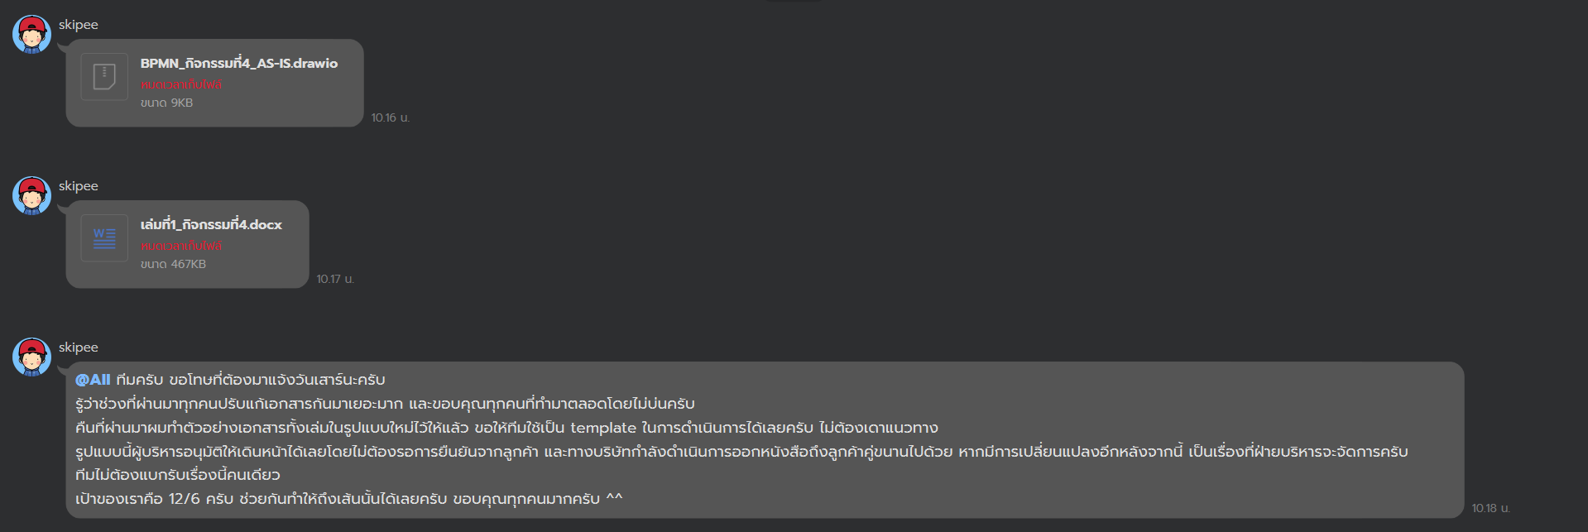
30 พ.ค. 2569 (10:16 น. - 10:18 น.) คุณหมู (STW) ต้องลงทุนทำงานในส่วนของ SA เองในช่วงกลางคืนจนถึงเช้าวันเสาร์ โดยทำตัวอย่างเอกสารกระบวนการ (BPMN และ Use Case) ทั้งเล่มในรูปแบบใหม่ส่งให้ในกลุ่ม พร้อมระบุว่า "ขอให้ทีมใช้เป็น template ในการดำเนินการได้เลยครับ ไม่ต้องเดาแนวทาง"

ประเด็นที่ 9 การงานส่งล่าช้าในคืนก่อนวันประชุมจนทีม STW ไม่มีเวลาตรวจสอบความถูกต้อง
ทีม PDG9 ขาดการบริหารเวลาในการทำงาน ทำให้เกิดพฤติกรรมทำงานส่งในนาทีสุดท้าย ส่งผลให้ STW ไม่สามารถตรวจสอบคุณภาพงานได้ทันก่อนนำไปเสนอลูกค้าจริง
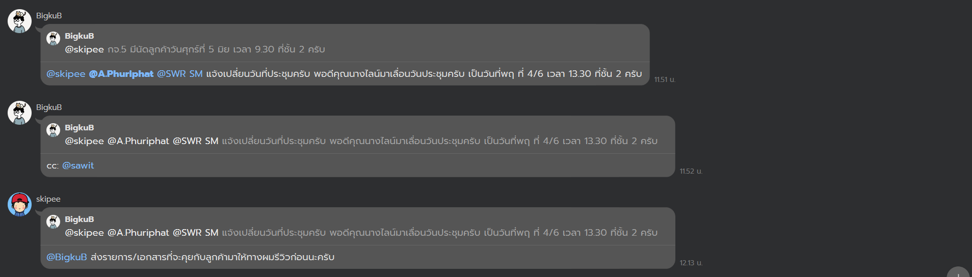
2 มิ.ย. 2569 (12:13 น.) ทางทีมได้สั่งการล่วงหน้าว่า "ส่งรายการ/เอกสารที่จะคุยกับลูกค้ามาให้ทางผมรีวิวก่อนนะครับ"
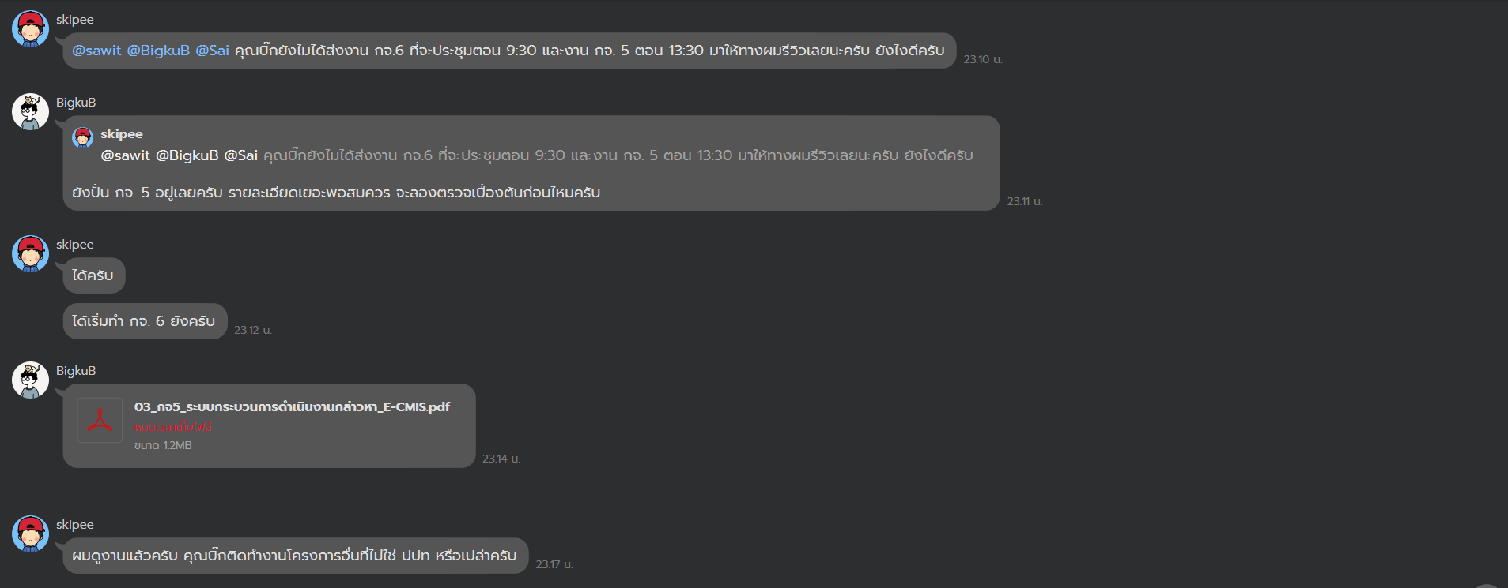

3 มิ.ย. 2569 (23:10 น. - 23:20 น.) ในเวลาเกือบเที่ยงคืนก่อนวันที่จะต้องไปประชุมกับลูกค้าในช่วงเช้า (4 มิ.ย. เวลา 09:30 น.) คุณบิ๊กยังคงไม่ส่งงาน กจ.5 และ กจ.6 มาให้ตรวจสอบ เมื่อทวงถามคุณบิ๊กตอบกลับว่า "ยังปั่น กจ. 5 อยู่เลยครับ" ทำให้ทางทีม STW ไม่สามารถตรวจทานงานได้ทัน และต้องเตือนกลับไปว่า "งั้นช่วยเร่งหน่อยนะครับ ผมดูเนื้องานแล้วเกรงว่าลูกค้าอาจจะตำหนิกลับมาอีกนะครับ"

ประเด็นที่ 10 ปัญหาการเก็บ Requirement ผิดพลาดและไม่เข้าใจบริบทระบบการทำงานจริงของลูกค้า
พบหลักฐานว่าทีม SA (PDG9) วิเคราะห์และออกแบบระบบผิดวัตถุประสงค์ โดยไปอิงกับระบบรายงานผลเก่า แทนที่จะเป็นระบบเพื่อการปฏิบัติงาน จนลูกค้าแสดงความกังวลอย่างรุนแรงต่อความเข้าใจของทีมงาน
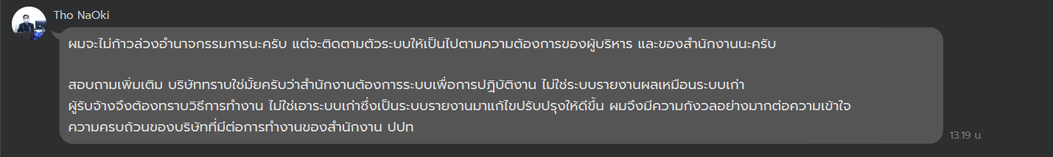
13 มิ.ย. 2569 (13:19 น.) คุณโต (IT ป.ป.ท.) ตำหนิว่า "สำนักงานต้องการระบบเพื่อการปฏิบัติงาน ไม่ใช่ระบบรายงานผลเหมือนระบบเก่า ผู้รับจ้างจึงต้องทราบวิธีการทำงาน... ผมจึงมีความกังวลอย่างมากต่อความเข้าใจ ความครบถ้วนของบริษัทที่มีต่อการทำงานของสำนักงาน ปปท"

29 มิ.ย. 2569 (11:16 น.) คุณโต (IT ป.ป.ท.) ระบุถึงความล้มเหลวของงาน SA งวด 1 อย่างชัดเจนว่า "ออกแบบระบบถ้าดูจากงวด 1 ระบบน่าจะไม่สามารถออกแบบระบบได้" ซึ่งชี้ให้เห็นว่าเอกสาร Requirement ที่ทีม PDG9 ทำมานั้นขาดประสิทธิภาพและไม่สามารถนำไปใช้พัฒนาระบบต่อได้จริง

ประเด็นที่ 11 ปัญหาการเก็บข้อมูลไม่ครบถ้วนและรายละเอียดไม่สมบูรณ์ในกิจกรรมหลักที่ PDG9 รับผิดชอบ
ลูกค้า (ทีม IT ป.ป.ท.) ต้องคอยตักเตือนและระบุเจาะจงถึงข้อบกพร่องในกิจกรรมที่อยู่ในความรับผิดชอบของทีม PDG9 ว่ายังขาดรายละเอียดที่เคยแจ้งความต้องการไปแล้ว
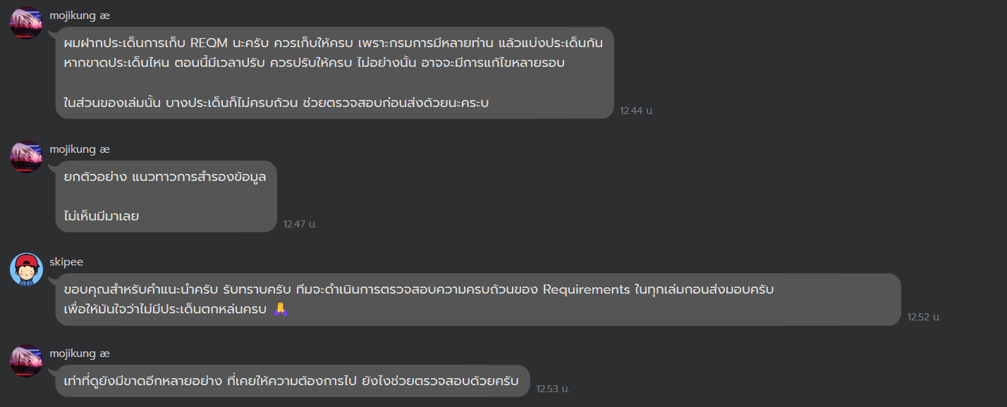
16 มิ.ย. 2569 (12:44 น. - 12:53 น.) คุณโม (IT ป.ป.ท.) เตือนว่าการเก็บ Requirement บางประเด็นไม่ครบถ้วน เช่น แนวทางการสำรองข้อมูลหายไป และย้ำว่า "เท่าที่ดูยังมีขาดอีกหลายอย่าง ที่เคยให้ความต้องการไป ยังไงช่วยตรวจสอบด้วยครับ"
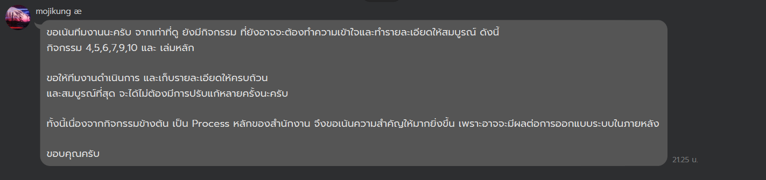
16 มิ.ย. 2569 (21:25 น.) คุณโม (IT ป.ป.ท.) เจาะจงระบุตัวเลขกิจกรรมที่เป็นปัญหาว่า "ยังมีกิจกรรม ที่ยังอาจจะต้องทำความเขัาใจและทำรายละเอียดให้สมบูรณ์ ดังนี้ กิจกรรม 4,5,6,7,9,10 และ เล่มหลัก" ซึ่งกิจกรรม 4-10 ทั้งหมดล้วนเป็นงานในความรับผิดชอบของทีม PDG9 ทั้งสิ้น

